

**МИНОБРНАУКИ РОССИИ**

**Федеральное государственное бюджетное образовательное учреждение высшего образования**

**«САНКТ-ПЕТЕРБУРГСКИЙ ГОСУДАРСТВЕННЫЙ ЭКОНОМИЧЕСКИЙ УНИВЕРСИТЕТ»**

Факультет информатики и прикладной математики

Кафедра прикладной математики и экономико-математических методов

**ЛАБОРАТОРНАЯ РАБОТА**

на тему:

**«Интерполирование функции одной или двух переменных»**

метод:

«**Первая интерполяционная формула Ньютона (в начале таблицы) - 1.1.8а**»

Направление (специальность)________________01.03.02__________________

*(код, наименование)*

Направленность (специализация)______________________________________

Обучающийся _______________Бронников Егор Игоревич________________ *(Ф.И.О. полностью)*

Группа___ПМ-1901__

*(номер группы)*

Проверил _______________Хазанов Владимир Борисович_________________

(*Ф.И.О. преподавателя)*

Должность_____профессор___________________________________________

Оценка _______________________ Дата: ________________

Подпись: _______________

Санкт-Петербург

2021

**Оглавление**

​ 1. НЕОБХОДИМЫЕ ФОРМУЛЫ 3

​ 2. ВХОДНЫЕ ДАННЫЕ 4

​ 3. СКРИНШОТЫ ПРОГРАММЫ 5

​ 4. РЕЗУЛЬТАТЫ И ГРАФИКИ 7

# 1. НЕОБХОДИМЫЕ ФОРМУЛЫ

Данные:

$\left[x_{0},x_{1}\right]$ $−интервал$

$$h−шагинтерполяции$$

$f\left(x\right)$ $−функция$

Формулы:

$P_{n}\left(x\right)=y_{0}+qΔy_{0}+\frac{q\left(q−1\right)}{2!}Δ^{2}y_{0}+...+\frac{q\left(q−1\right)...\left(q−n+1\right)}{n!}Δ^{n}y_{0}$, $гдеΔ^{k}y_{0}−конечныеразностидляпервогоузла$, $Δ^{k}y_{0}=Δ\left(Δy_{0}\right)=Δ^{k−1}y_{1}−Δ^{k−1}y_{0}$

$q=\frac{x−x_{0}}{h}$, $гдеx_{0}−значениефункциивпервомузле,h−шагинтерполяции$

# 2. ВХОДНЫЕ ДАННЫЕ

$$\left[1,17\right]−интервал$$

$$h=2.5−шагинтерполяции$$

$$f\left(x\right)=ln\left(x\right)+\sqrt{1+x}−функция$$

# **3**. СКРИНШОТЫ ПРОГРАММЫ

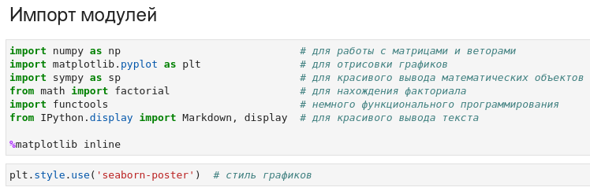

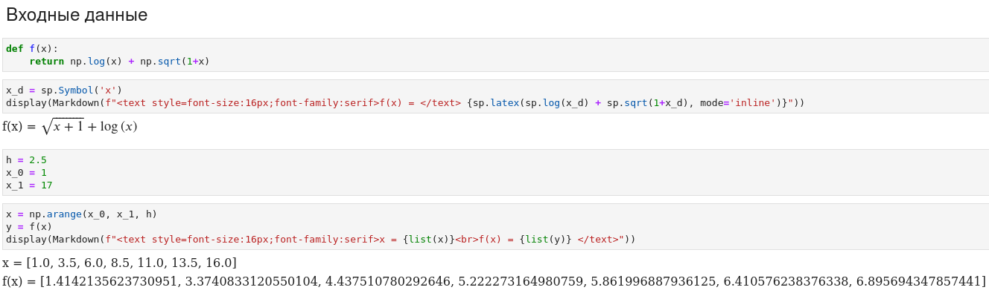

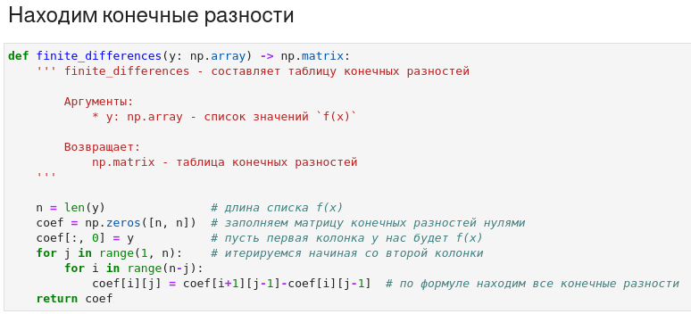

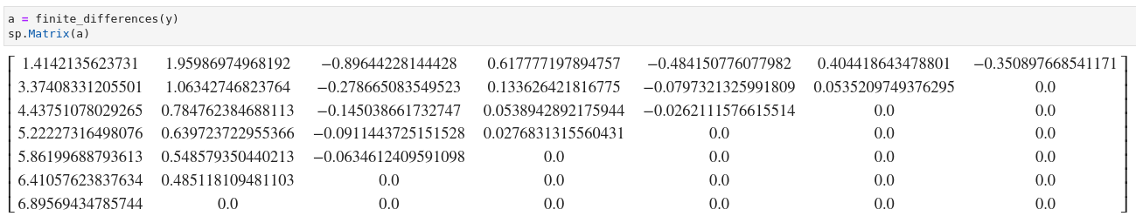

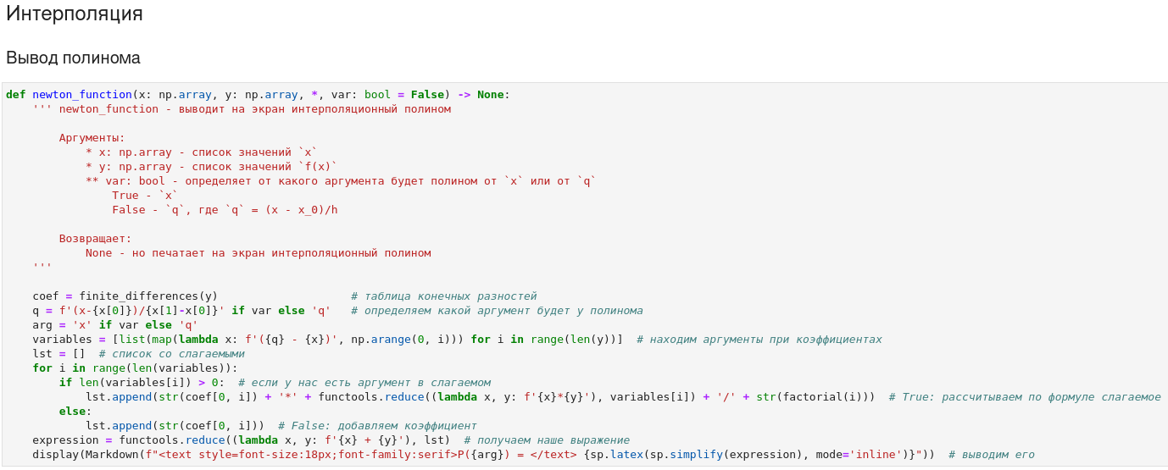



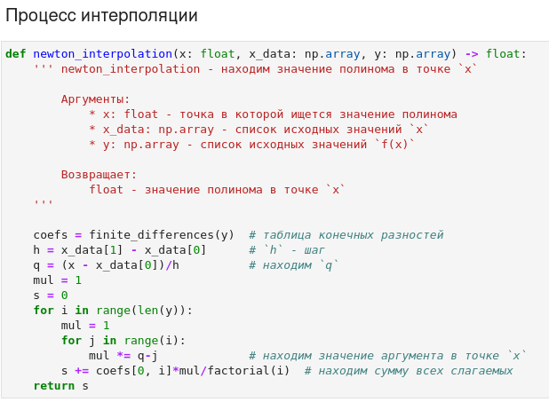

# **4**. **РЕЗУЛЬТАТЫ И ГРАФИКИ**

